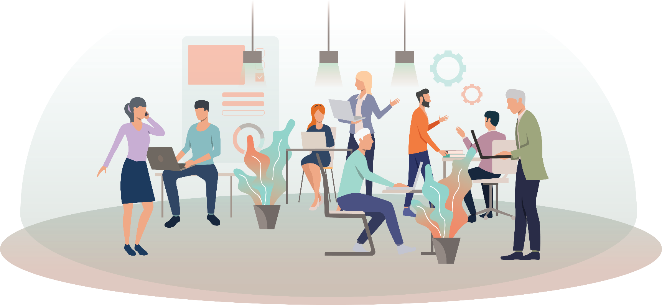

Разработен от: Mindshift Talent Advisory, Portugal
Модул 2– Техники за наставничество и обратно наставничество
Диплянка 3: Дали съм добър слушател?

02: Пакет за обучение на служители да станат наставници

Умения за ефективно и активно слушане
Авторите Карл Роджър и Ричард Фарсън за първи път въвеждат тази концепция през 50-те години на миналия век, твърдейки че: се нарича „активно“, защото слушателят носи мнго ясно дефинирана отговорност. Той не усвоява пасивно думите, които му се казват. Той активно се опитва да схване фактите и чувствата от това, което чува, и в същото време се опитва чрез слушането си да помогне на говорещия да реши собствените си проблеми. Като наставник, способността ви да слушате ефективно ще определи успеха при дефинирането и постигането на целите на вашите взаимоотношения като наставник. По-долу представяме подхода за активно и ефективно слушане, който представлява процес от пет стъпки:

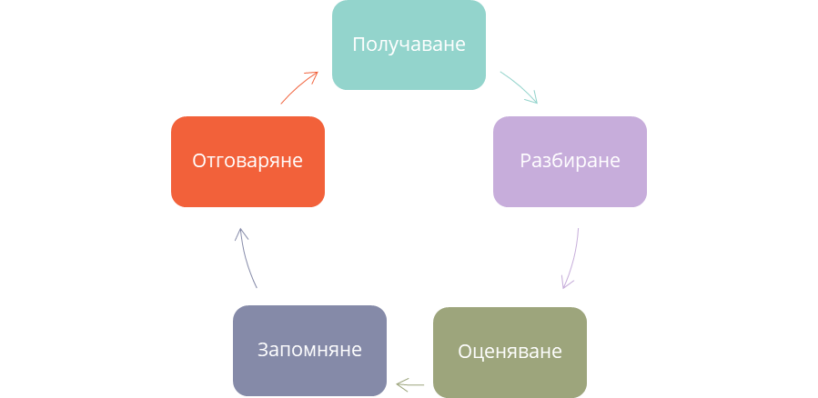

1. Получаване | Започва с получаването на информация и присъствие изцяло, т.е. фокусиране върху това, което се казва
2. Разбиране | Съсредоточаването ще ви помогне наистина да разберете какво се казва. За това е важно да избягвате да прекъсвате другия човек
3. Оценяване | Оценяването на различните точки в разговора ще ви помогне ефективно да предоставите обратна връзка и да зададете въпроси
4. Запомняне | Воденето на бележки на ум за казаното е най-добрата тактика при активното слушане. Преди да успеете да овладеете умението за водене на умствени бележки, можете (и трябва) да си записвате. Това също ще ви помогне да определите плановете за действие за вашия наставляван
5. Отговаряне | Отговаряне, повтаряне и преформулиране. Тази стъпка се основава на казаното по време на разговора, разбирате ли го и можете ли да отговорите.

Таблица 1 - Решетка за наблюдение при активно слушане
Избрано интервю:
Линк:
Техники/умения за активно слушане, изполвани в избраното интервю | Оценка на моите техники/умнеия за активно слушане | Списък на ресурсите за подобряване на моите техники/умения за активно слушане
(+ добавете още редове ако е небходимо)

